# **【国赛必看干货！！**零基础挑战数模国赛国奖】数学建模国奖**三天速成！！**

# 课程内容

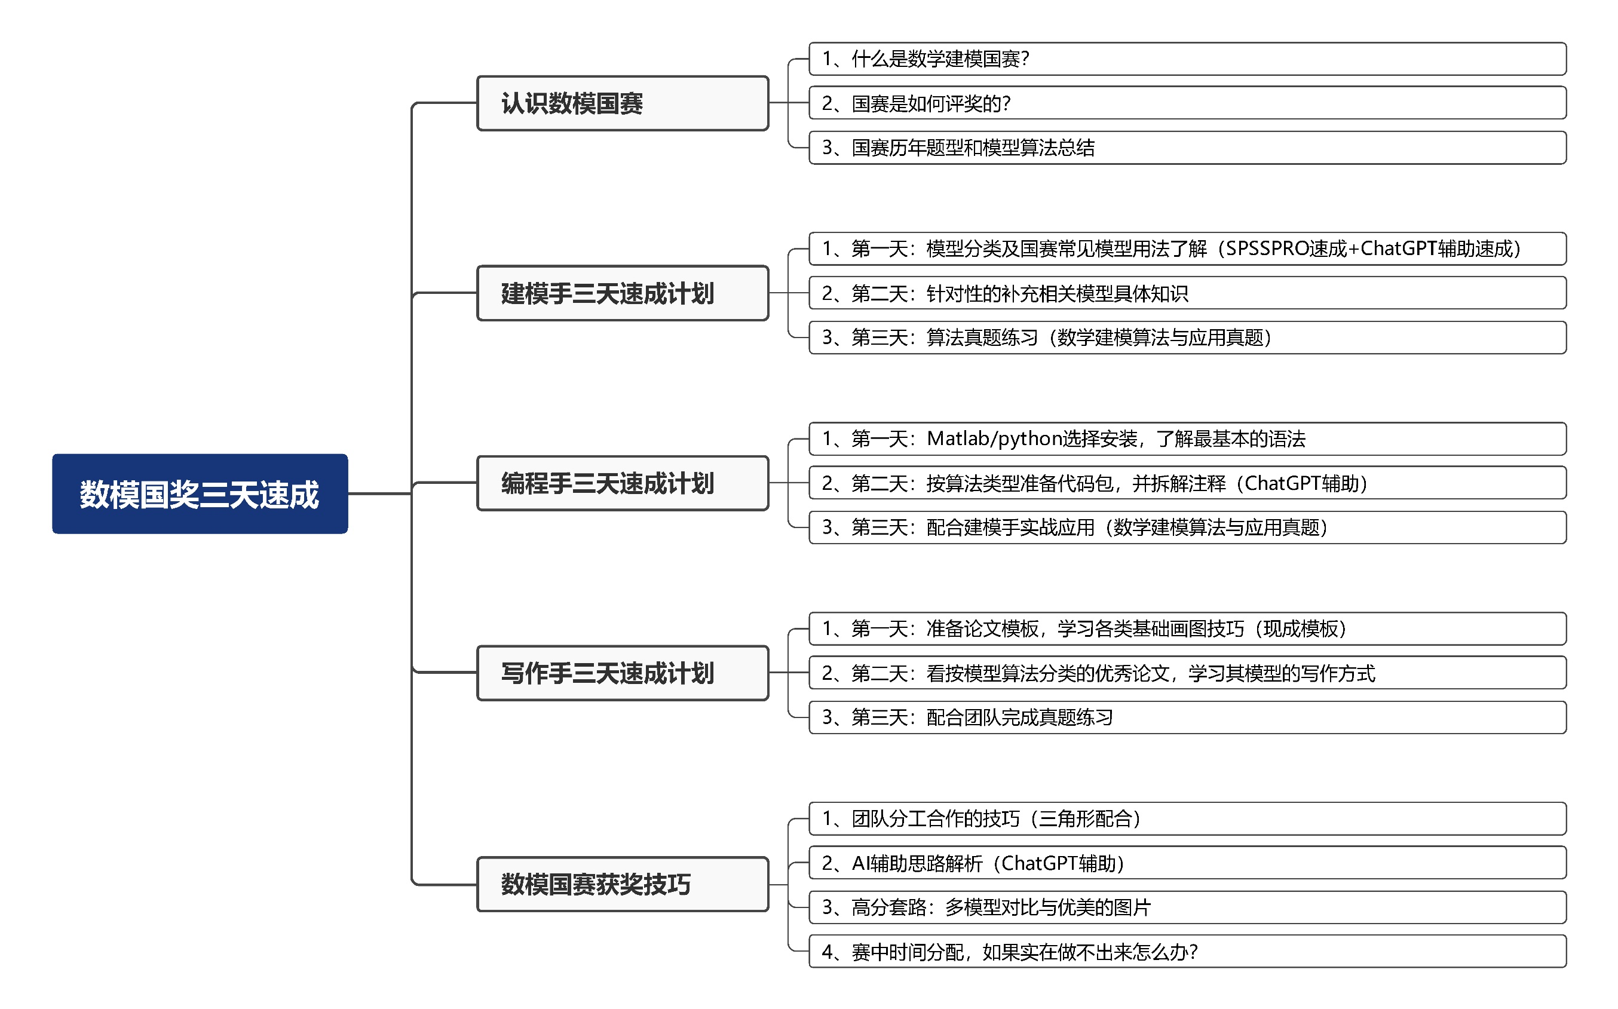

# 认识数模国赛

## 认识学学建模国赛

数学建模国赛是由中国工业与应用数学学会每年一届举办的全国性建模赛事，该竞赛创办于1992年，每年一届，是首批列入**“高校学科竞赛排行榜”**的19项竞赛之一。2022年国赛共有来自中国33个省、市、自治区以及英国、马来西亚等国家的1606所院校或校区，共计54257支参赛队伍（本科组49424队、专科组4833队），报名学生人数**近160000人**。国奖获奖率约3%左右。

“高校学科竞赛排行榜”的第五位（前四名分别是互联网+、大挑战杯、小挑战杯、世界ACM竞赛），可以说该竞赛是数据分析、数学建模类竞赛中的“奥林匹克竞赛”。

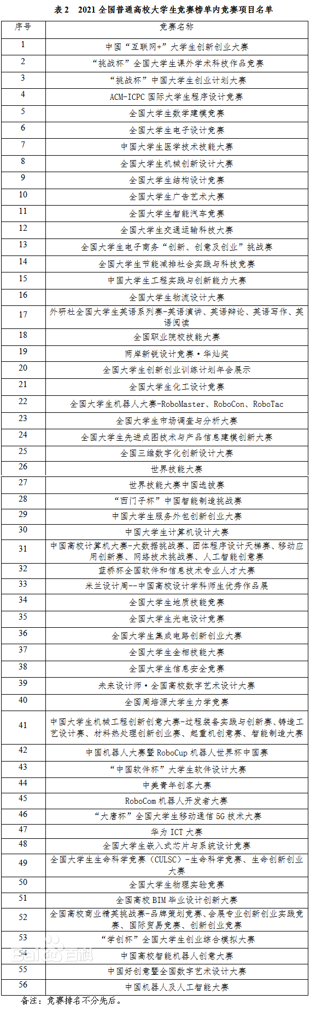

## 国赛是如何评奖的

### 1）省奖

赛区评定一、二、三等奖，总获奖率**30%~40%**。

### 2）国奖

各赛区按赛区论文总数确定报送全国评审论文的基数，报送论文保底省一，每篇送全国评阅论文应明确是申报一等奖或是二等奖；每个赛区送全国评阅论文中，申报一等奖的数量不超过 40%。每个赛区同一所学校每道赛题报送全国评阅论文的数量不能超过 4篇，其中申报一等奖的数量不能超过 2 篇。

## 国赛历年题型和模型算法

### 国赛赛题特点

* **赛题：**本科组ABC任选一道；专科组D和E题，也可以选ABC
* **A题偏向物理/工程类（机理分析）：**
* 专业性较强，往往**有标准答案**，没有相关知识不建议选择，但**如果能完成获奖率较高**
* 往往需要用到**微分方程**和**偏微分方程**建模
* 求较优解的启发式算法一般不适用，比如模拟退火，遗传算法等
* **B题目前题型不固定，20/21年是优化类题目，22年是机理分析类，23年是机理分析类（优化）**
* **C题偏向数理统计类**
* 赛题较**开放易读懂**
* 一般**没有严格最优解**，结果合理即可
* 参与的队伍多，难以脱颖而出

### 历年国赛赛题类型

根据数学建模国赛历年出题点可知，赛题类型主要集中在**优化类问题、评价类问题、数理统计类（预测类）**和**机理分析类**四部分，其中优化类赛题和机理分析类赛题出现的频率最高，尤其是优化类赛题，几乎每年都会出1-2道题目！

|  |  |  |  |  |
| --- | --- | --- | --- | --- |
| **年份** | **赛题** | **真题** | **问题类型** | **对应算法及模型** |
| 2023年 | A题 | 定日镜场的优化设计 | 机理分析类 | 热功率优化模型、变步长搜索算法、单目标优化、**蒙特卡洛、遗传算法** |
| B题 | 多波束测线问题 | 优化类 | **空间几何**、多目标优化、贪心算法、**模拟退火**、飞蛾火焰算法 |
| C题 | 蔬菜类商品的自动定价与补货决策 | 数理统计类 | **LSTM模型、NSGA算法、VAR模型、模拟退火算法、K-Means聚类** |
| D题 | 圈养湖羊的空间利用率 | 优化类 | **遍历算法**、蒙特卡洛算法、遗传算法 |
| E题 | 黄河水沙监测数据分析 | 控制预测类 | **背包问题**、**0-1规划**、灰色预测、SARIMA模型 |
| 2022年 | A题 | 波浪能最大输出功率设计 | 优化 | 微分方程、单目标规划，遗传算法、龙格塔库算法 |
| B题 | 无人机遂行编队飞行中的纯方位无源定位 | **优化类** | **遍历算法、迭代算法启发式搜索算法、贪心策略** |
| C题 | 古代玻璃制品的成分分析与鉴别 | **聚类分析** | **决策树算法、灰色关联分析、卡方检验、SVM算法** |
| D题 | 气象报文信息卫星通信传输 | 机理分析类 | 对称性原则、信息传输率最大化原则 |
| E题 | 小批量物料的生产安排 | 预测和优化 | 时间序列分析、三次指数平滑、加权移动平均法、优化模型 |
| 2021年 | A题 | “FAST”主动反射面的形状调节 | 机理分析类 | 反射定律、优化算法 |
| B题 | 乙醇耦合制备C4烯烃 | **评价优化类** | **回归分析、层次分析法、模糊综合评价法** |
| C题 | 生产企业原材料的订购与运输 | **评价优化类** | **量化分析、目标规划优化或群智能算法(粒子群法、遗传算法)** |
| D题 | 连铸切割的在线优化 | 优化 | 特征工程，机器学习预测、机器学习分类、目标规划优化 |
| E题 | 中药材的鉴别 | 分类 | 主成分分析、K-Means聚类 |
| 2020年 | A题 | 炉温曲线 | 机理分析类 | 热传导方程、差分法、多目标优化、模拟退火算法 |
| B题 | 穿越沙漠 | **优化** | **蒙特卡洛模型、动态规划、博弈论、马尔可夫链** |
| C题 | 中小微企业的信贷决策 | **优化** | **梯度下降法、主成分分析、遗传算法、多目标规划** |
| D题 | 接触式轮廓仪的自动标注 | 机理分析类 | 线性回归、拟合分析 |
| E题 | 校园供水系统智能管理 | 评价优化类 | 0-1规划、BP神经网络 |
| 2019年 | A题 | 高压油管的压力控制 | 评价优化类 | 目标规划模型、微分方程模型、差分法 |
| B题 | “同心协力”策略研究 | **机理分析类** | **欧拉刚体旋转定理模拟退火算法、动力学方程、二阶微分方程** |
| C题 | 机场的出租车问题 | **评价优化类** | **目标优化、排队论蒙特卡洛模拟** |
| D题 | 空气质量数据的校准 | 评估决策类 | 多元线性方程、灰色关联分析、BP神经网络 |
| E题 | “薄利多销”分析 | 预测 | 线性回归 |
| 2018年 | A题 | 高温作业专用服装设计 | 机理分析、优化 | 多目标优化模型、热传导方程、有限差分法、枚举法 |
| B题 | 智能RGV的动态调度策略 | **评价优化类** | **0-1 规划、启发式算法、非线性优化模型** |
| C题 | 大型百货商场会员画像描绘 | **预测、分类** | **K-均值聚类、RFMT模型** |
| D题 | 汽车总装线的配置问题 | 评价优化类 | 整数规划、多目标决策 |
| A题 | “FAST”主动反射面的形状调节 | 机理分析类 | 反射定律、优化算法 |
| 2017年 | A题 | CT系统参数标定及成像 | 机理分析类 | 滤波反投影算法、最小二乘拟合 |
| B题 | ”拍照赚钱”的任务定价 | **评价优化** | **多元回归、K-means聚类、多目标优化** |
| C题 | 颜色与物质浓度辨识 | **评价** | **相关性分析、多元回归分析** |
| D题 | 巡检线路的排班 | 优化 | 0-1 规划、多目标规划、图论法 |
| 2016年 | A题 | 系泊系统的设计 | 优化 | 多目标优化模型、灰色关联分析法、悬链线方程 |
| B题 | 小区开放对道路通行的影响 | **评价** | **综合评价模型、因子分析法、主成分分析、多目标规划** |
| C题 | 电池剩余放电时间预 | **预测** | **回归分析、线性回归、差分模型、Person 检验** |
| D题 | 风电场运行状况分析及优化 | 优化 | 整数规划、层次分析法、0-1 规划 |

# 建模手三天速成攻略

## 第一天：模型分类及国赛常见模型的用法了解

### 常见模型分类

**机理分析类：**来源于实际问题，需要了解一定的物理机理，转化为优化问题。

**运筹优化类：**旨在找到使某个目标函数取得最大或最小值的最优解,对于机理要求要求不高，重在求解。

**评价决策类：**通过构建合适的指标和评价方法，评价模型能够对不同方案的优劣进行评判和分析。

**数理统计模型（主要是预测类）：**数理统计模型可以通过对给定数据集的统计分析，推断出数据的分布规律、相关性、假设检验等，为问题提供支持和解决方案。



### 两大学习神器

（1）[SPSSPRO](https://www.spsspro.com/)：利用SPSSPRO**简单样例快速入门各类模型**，迅速掌握模型用法和适用场景，并获得基础的模型求解能力，**记得做好笔记**。同时也可以作为解题的备选软件，SPSSPRO可以**一键出模型结果，相关检验指标，结果分析**，还有漂亮的插图。

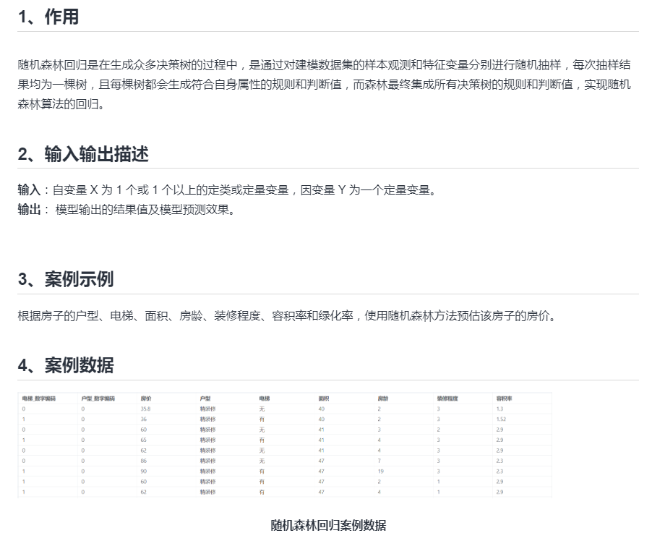

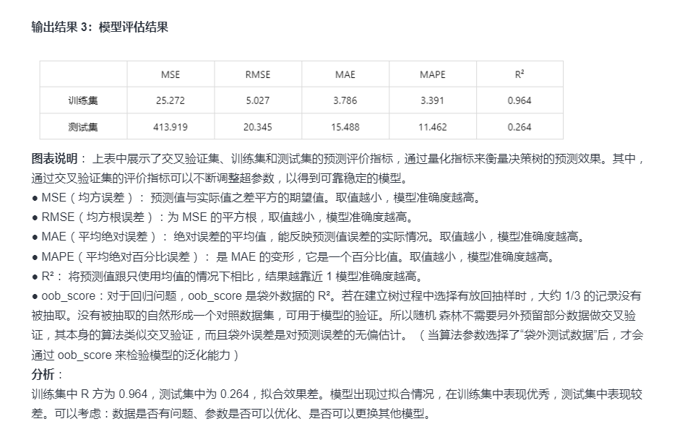

（2）[ChatGPT](https://chat.openai.com/)：GPT基本上可以**全程辅助我们的建模学习和比赛的过程中**。任何不懂的都可以先问下GPT。更关键的是可以辅助我们学习代码，代码BUG改正以及比赛赛题思路的初步建立。第四部分也会附上ChatGPT的使用方法和**免账号/免翻墙的网址**。

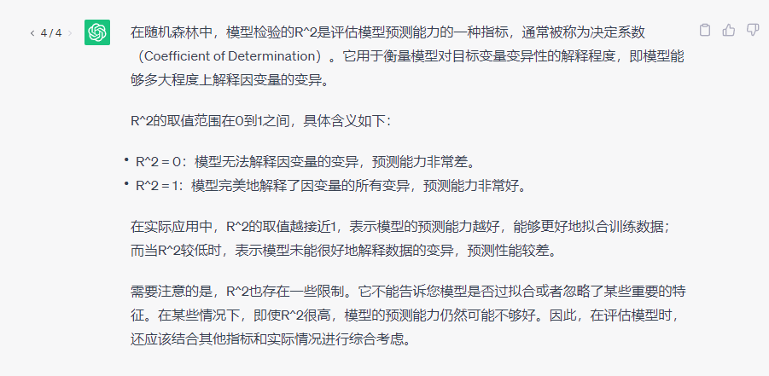

## 第二天：针对性补充相关模型具体知识

可以针对第一天未学完的模型继续学习，模型基本都进行了解后也可以**针对性的进行补充，**这里推荐一本经典教材《数学建模算法与应用》（司守奎），可以适当深入学习。

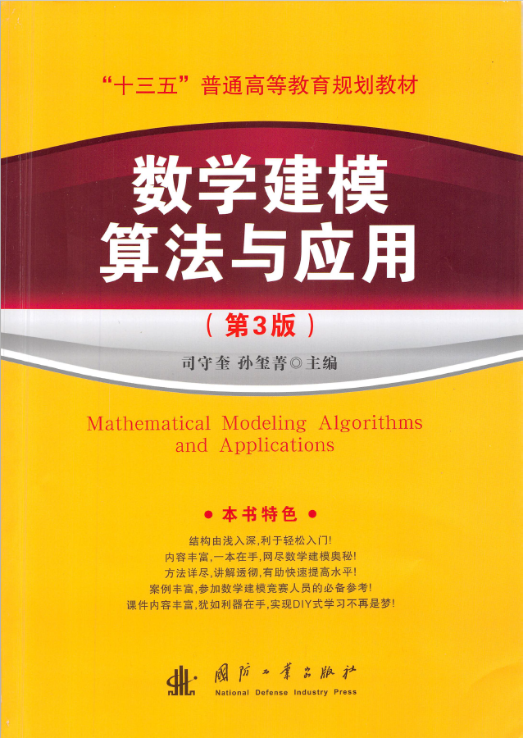 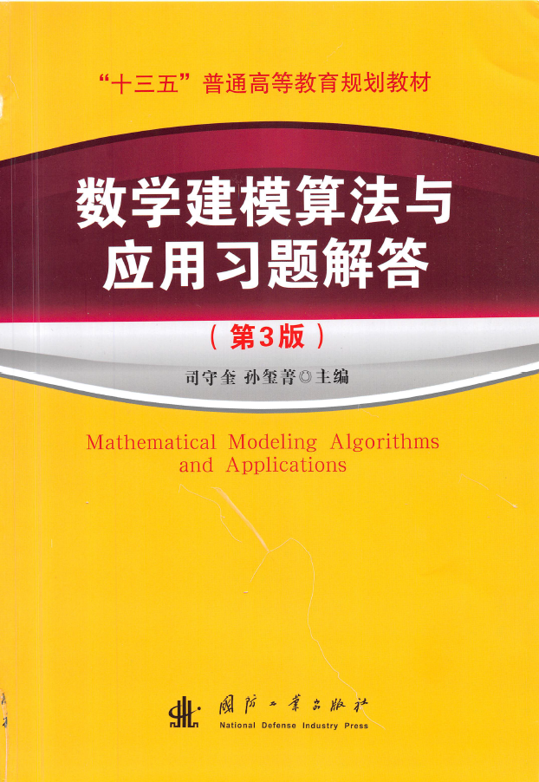

## 第三天：算法真题练习

优先练习《数学建模算法与应用》中的案例题，这些案例题很经典，往往是某年真题的某一小问，**书内答案也带有详细的写作过程和代码**（问题分析、符号说明、模型假设、模型建立求解等），同时这里也附赠了教材的习题答案，大家可以进行加强练习。

[**《数学建模算法与应用》第三版教材与习题答案下载**](https://pan.baidu.com/s/1S9Hfq4n5cdhf0CFQtjL5KA?pwd=7tfv)

[**《Python数学实验与建模》教材与源代码下载**](https://pan.baidu.com/s/1Nck0PiEaBgAhgLvqhxso2A?pwd=e2gp)

# 编程手三天速成攻略

## 第一天：Matlab/Python选择安装，了解最基本的语法

第一天编程手可以根据自己的经验来选择是使用Matlab还是Python，当然我建议**是两个都进行安装配置**，因为我们不是要学习编程的，我们只是用来解决数模比赛的问题的，而现在各类数模模型均有现成代码包，我们**只需要会用代码包**就可以了，所以两个软件都安装也是方便我们有更多的选择。基本语法的了解随便找个**教程2倍速**看看最基本的语法就差不多了。

[Matlab安装包+安装教程](https://pan.baidu.com/s/1ZkejI4nDwvXSiWF8mjeVmA?pwd=eeck)

[Python安装包+安装教程](https://pan.baidu.com/s/1kqnDEuRd7kN3IwOTjxX8oQ?pwd=djib)

## 第二天：按算法类型准备代码包，并拆解注释

按算法分类搜集现有代码包，并尝试运行，再**利用GPT加上详细注释**。

1）[Matlab学习资料及常用模型算法代码](https://pan.baidu.com/s/1rRoqLnALRLALmJl74MohPQ?pwd=e9au)

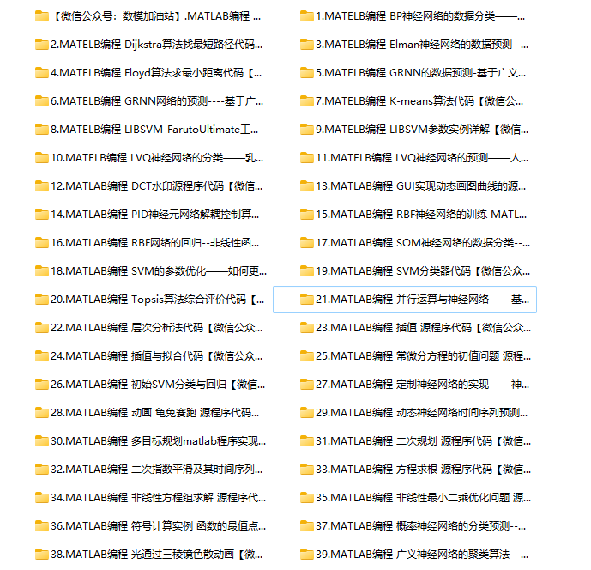 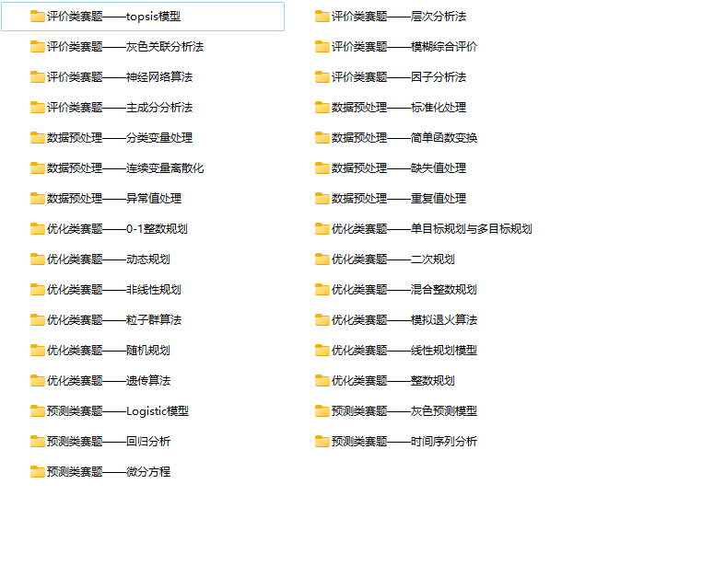

2）[Python学习资料及常用模型算法代码](https://pan.baidu.com/s/12gZTRlDe3fUMSPIemOk0yQ?pwd=hs7t)

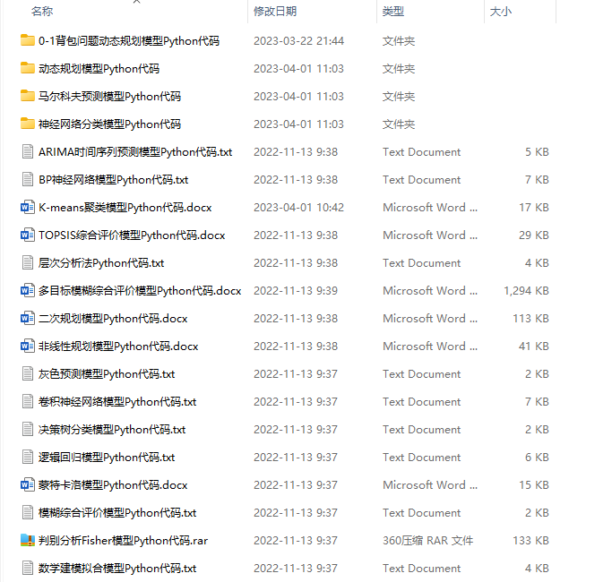 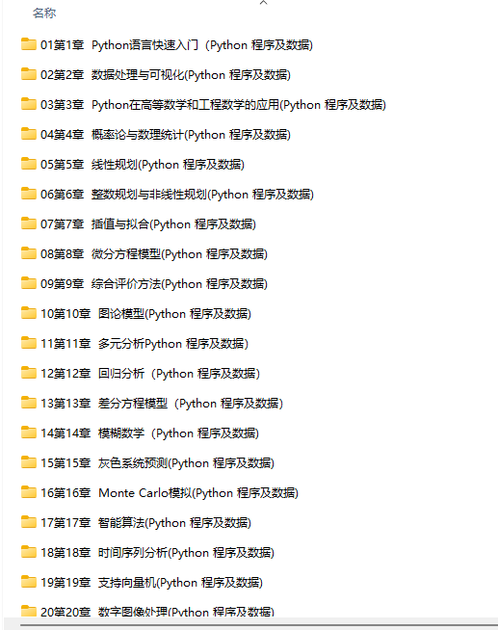

比如说ARIMA模型的代码，代码正常可以运行，但不知道代码是什么意思，就可以让GPT帮你添加注释并解释（视频演示）。

[GPT镜像站导航](https://www.amz123.com/ai)（汇集了除官网外GPT的网址导航，有需要翻墙的，也有免翻墙的）

## 第三天：配合建模手进行编程实战

第三天同样去做《数学建模算法与应用》中的案例题，主要负责模型的编程求解。

# 写作手三天速成攻略

## 第一天：准备论文模板，学习各类基础画图技巧

### 论文模板

对于写作手，除了内容的连贯性，排版是非常重要的，可以说有一个好的排版，只要论文是完整的，有结果的，基本上保底有省奖，所以一定要重视，如果写作手对于word或latex的相关排版知识还没那么熟练，**那么最起码要会用现成的模板，**下面分别是2023年word和latex的国赛模板。（视频演示如何使用）

[（1）Word模板（有国赛所有需要用到的样式和格式）推荐插件（Axmath）](https://pan.baidu.com/s/1h9pHNDNiAofaR18RKgxNDw?pwd=4x1s)

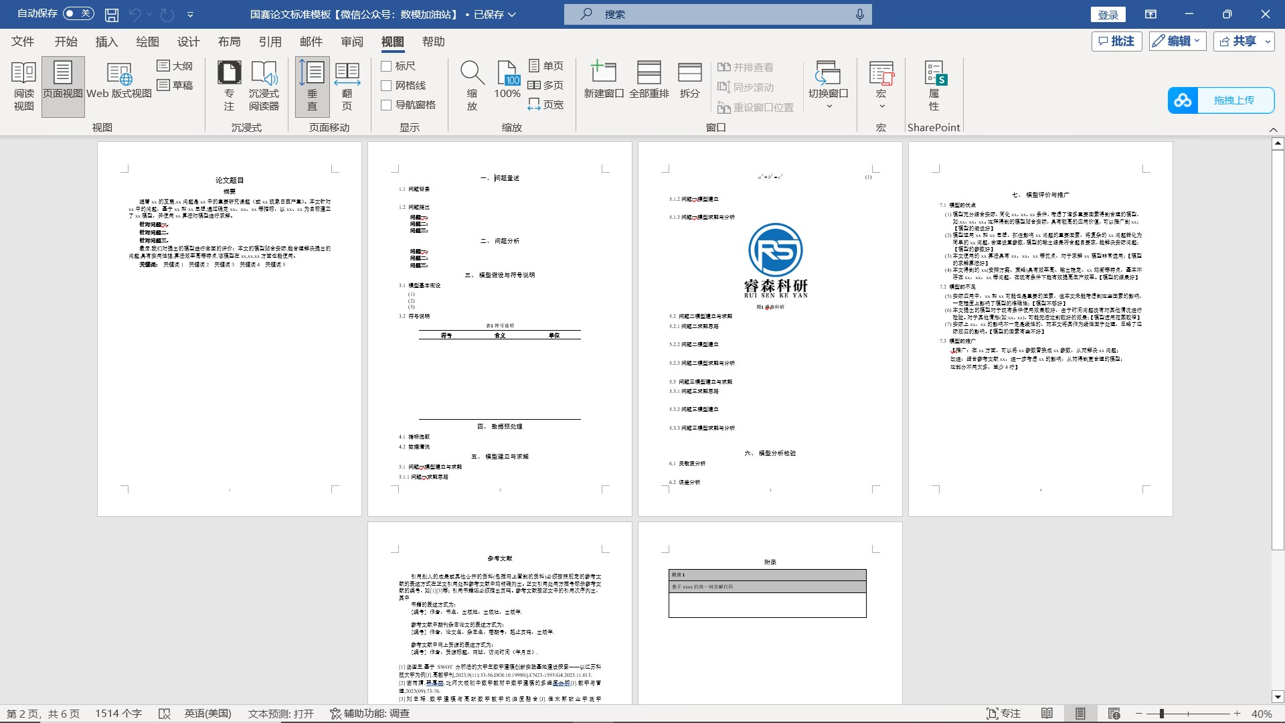

[（2）Latex模板（含承诺书，编号页，正文各板块内容，且本身自带教程）](https://pan.baidu.com/s/1gj966m88jRMllEotcvAH4g?pwd=jnb2)

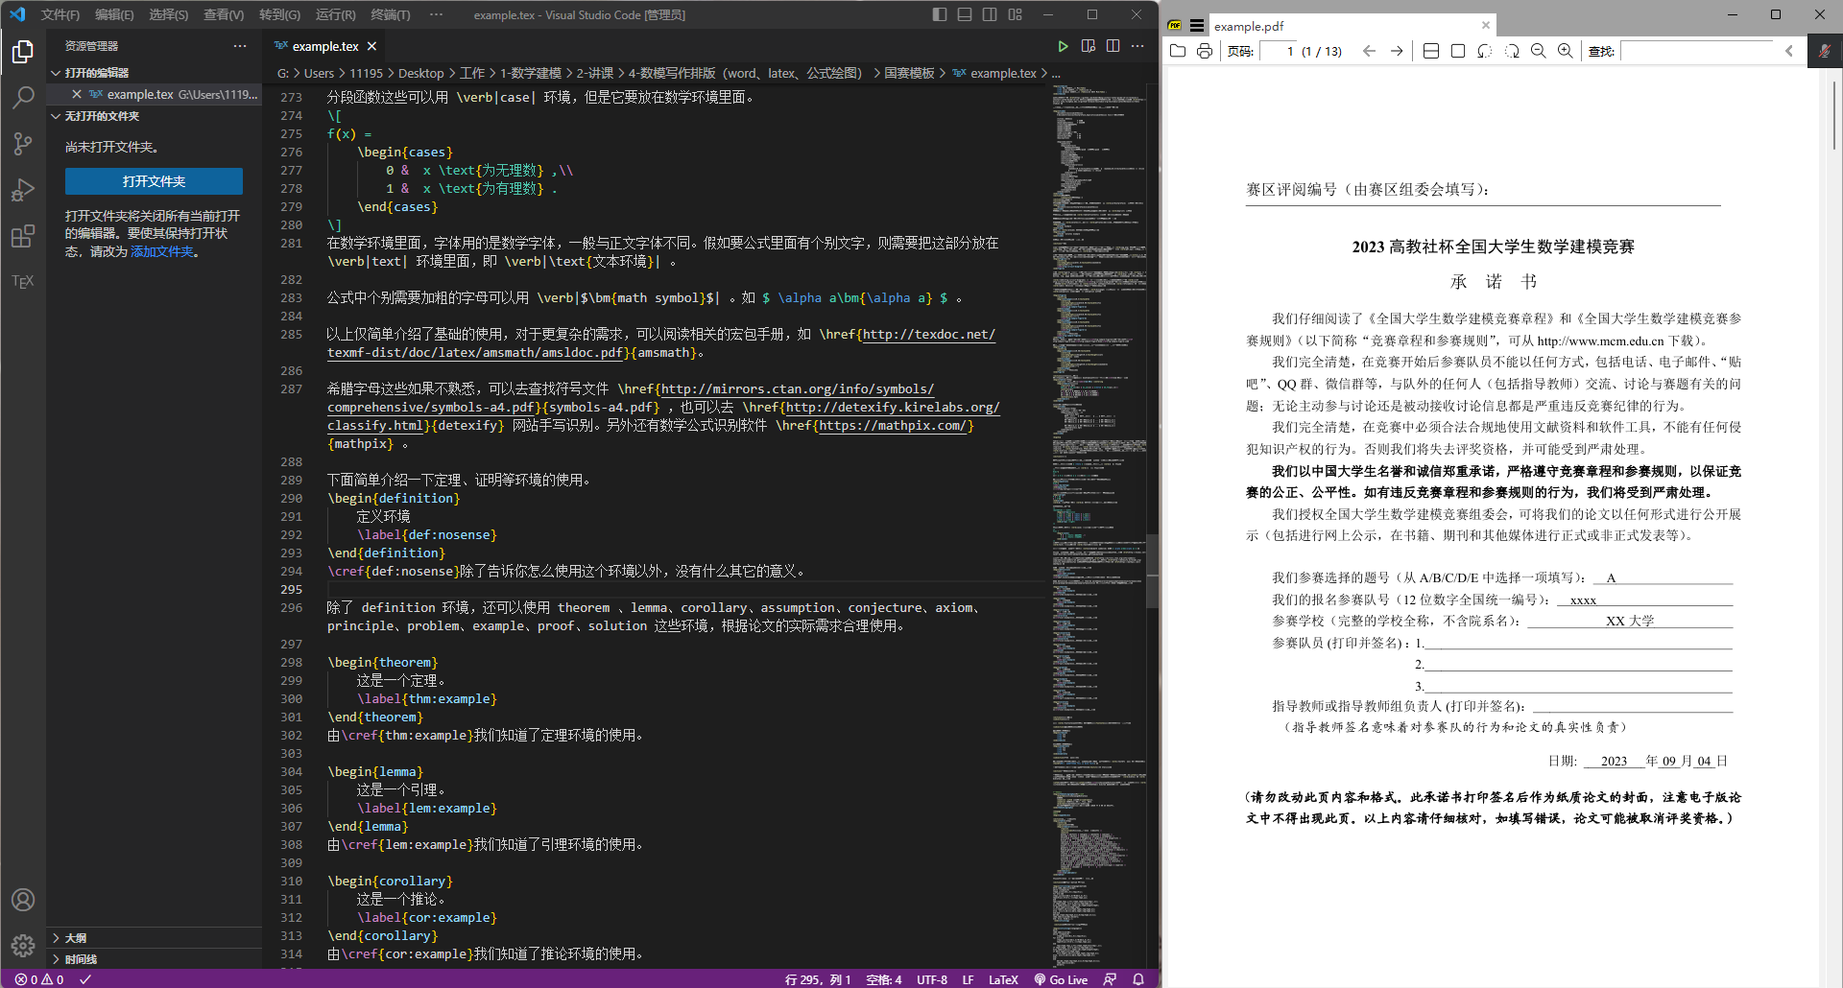

### 基础画图能力

其实很多高大上的图画起来很简单，大家只需要了解各个软件适用于什么类型的图，**操作方式基本上都是傻瓜式的。**

（1）Visio/Mindmaster

绘制流程图，思路图等。



（2）Excel

可以绘制各类统计类图形以及数字热力图等。

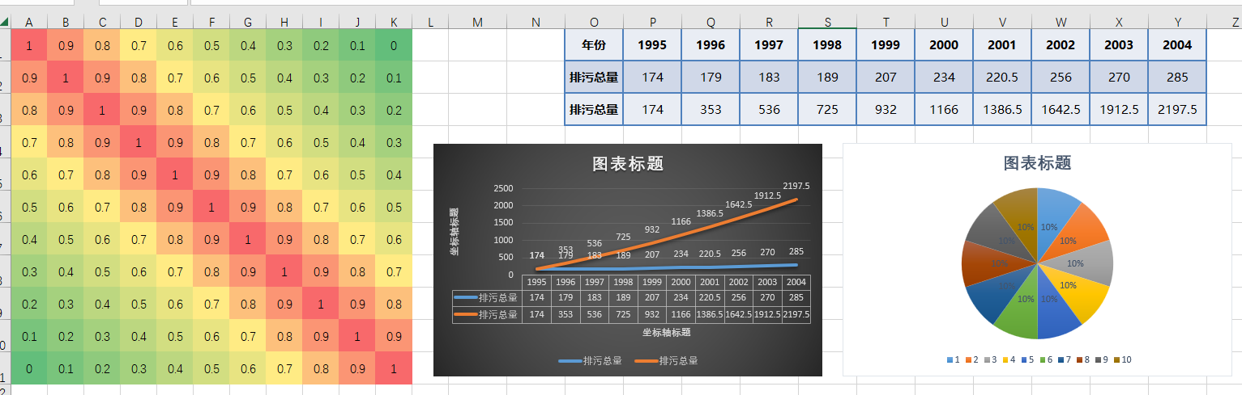

（3）AxGlyph

绘制各种示意图，流程图等。



（4）亿图图示

基本涵盖各种类型绘图。

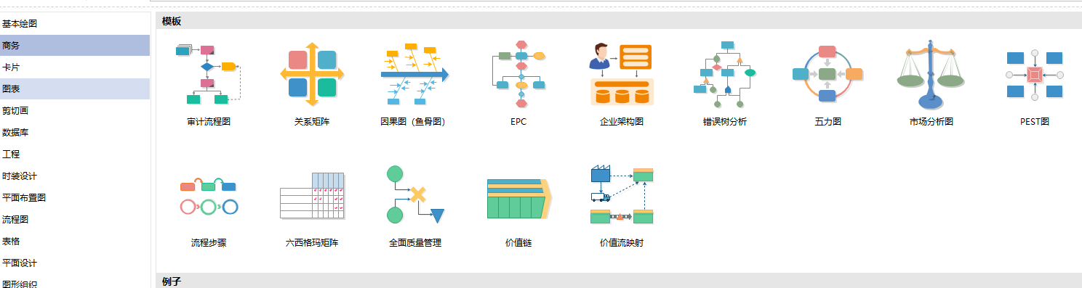

（5）在线绘图软件

[Echarts](https://echarts.apache.org/zh/index.html)等在线作图网站。

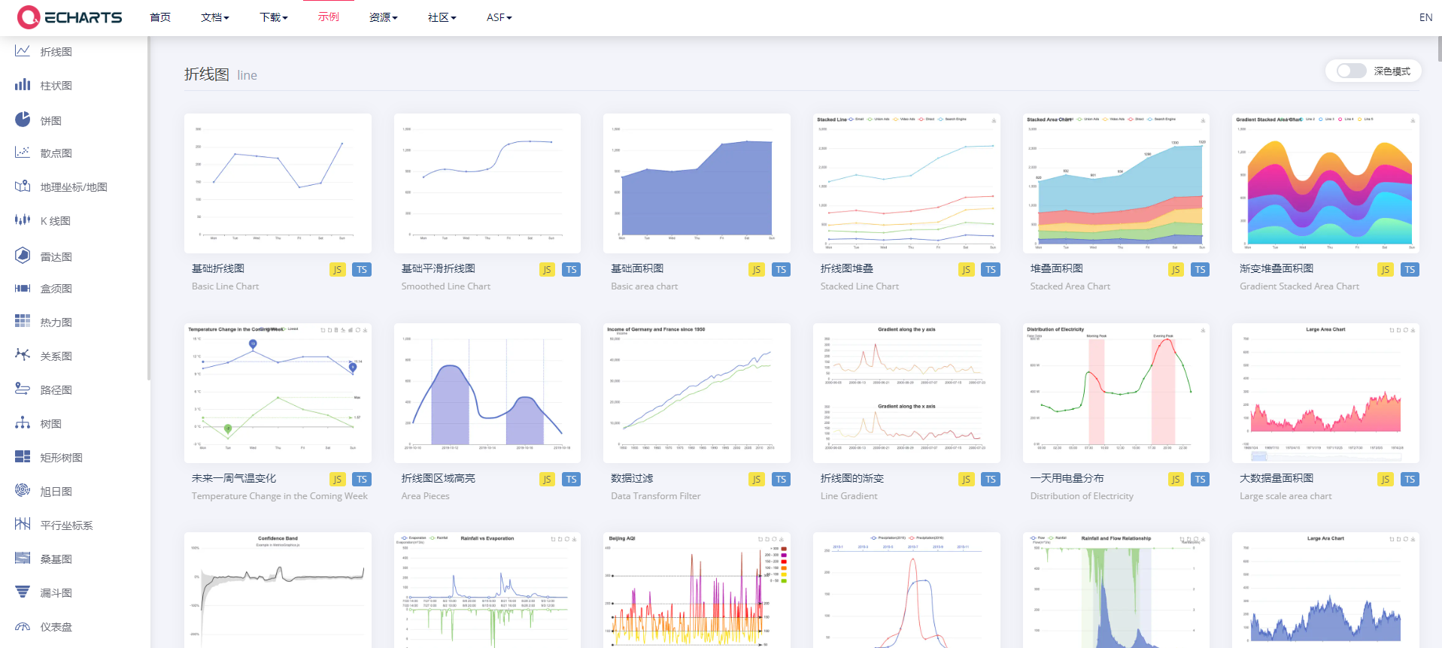

## 第二天：看按模型算法分类的优秀论文，学习其模型的写作方式

（1）首先了解各模型的基础分类，最起码要知道层次分析法是用来判断的，规划模型是进行优化的，回归模型可以用来拟合预测等等。

（2）看按[**模型算法分类的优秀论文**](https://pan.baidu.com/s/17p1qvSR1PlI-97Wwg_rCvw?pwd=s2vr)，学习语言表达，要学会做一些关键性的笔记。

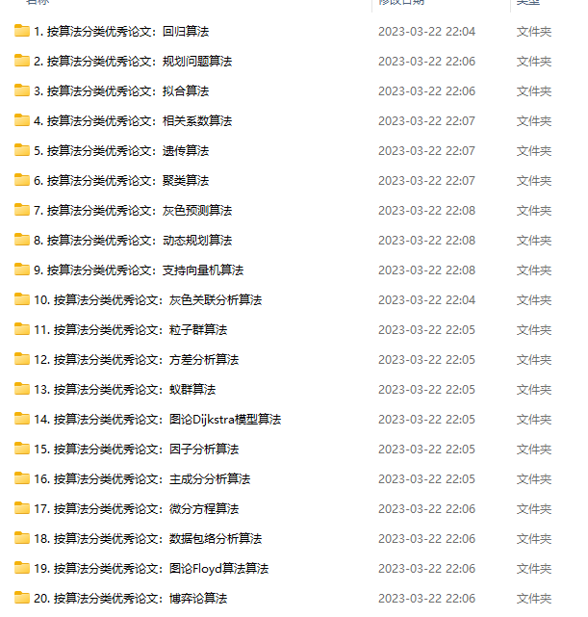

## 第三天：配合团队完成真题练习

第三天同样去做《数学建模算法与应用》中的案例题，主要负责论文的撰写，注意按照上面给的模板去写，各版块都要进行练习，图片表格要规范，写个图名表名，提高写作和排版能力。

# 数模国赛获奖技巧

## 团队分工合作的技巧（三角形配合）

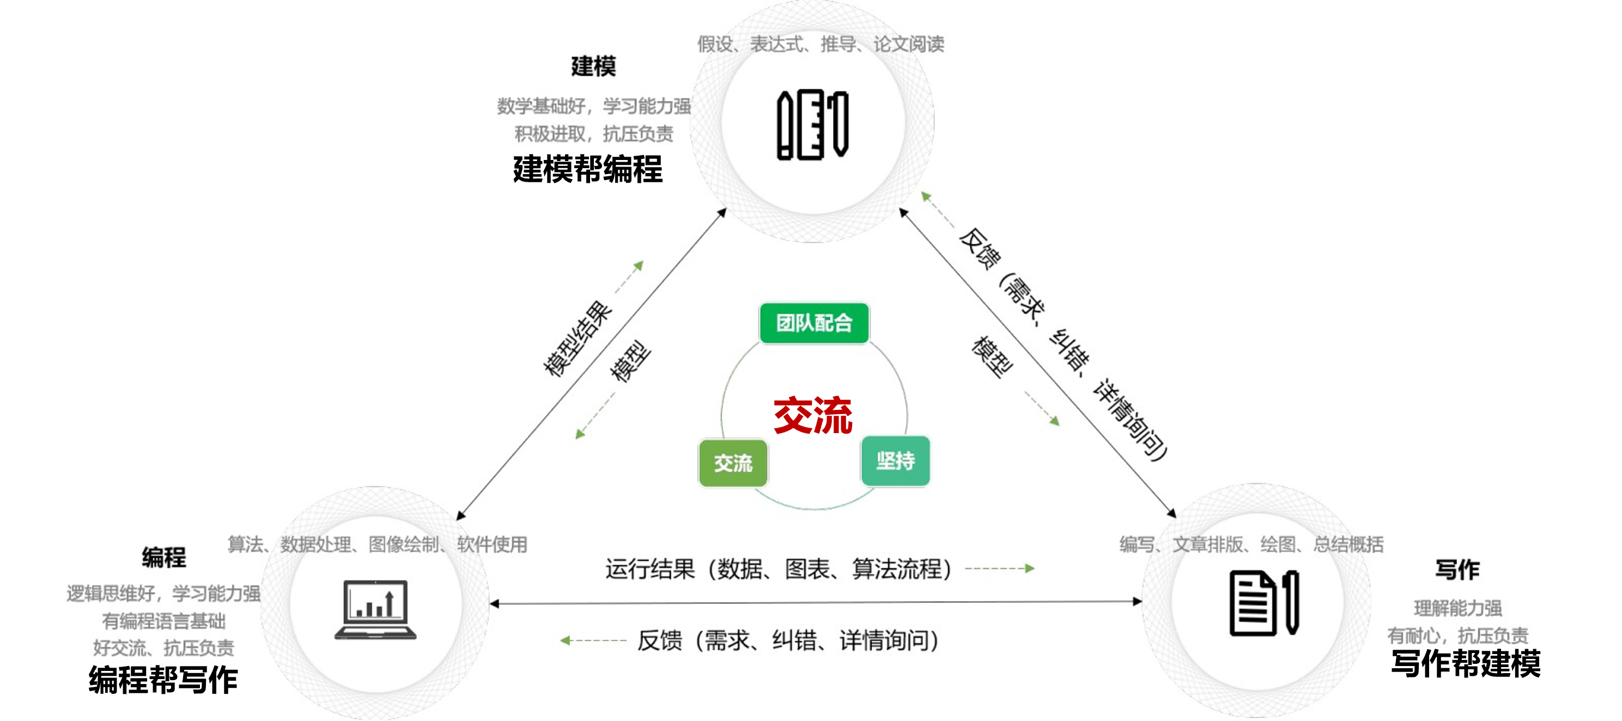

（1）队长要组织多沟通多交流；

（2）建议定期开组会，互相讲授自己学习的东西，一人学习，三人收获。

## AI辅助思路解析（ChatGPT辅助）

那如果拿到题目没有思路怎么办？GPT可以很好的辅助，当然不能过于依赖GPT，但不可否认的是它很有用。（视频演示）（[提示词分享](https://pan.baidu.com/s/1qzX8MVIQX-fudFzFURdtrg?pwd=9w72)）

[如何利用GPT辅助数学建模比赛](https://www.bilibili.com/video/BV1n34y1T7yb/)

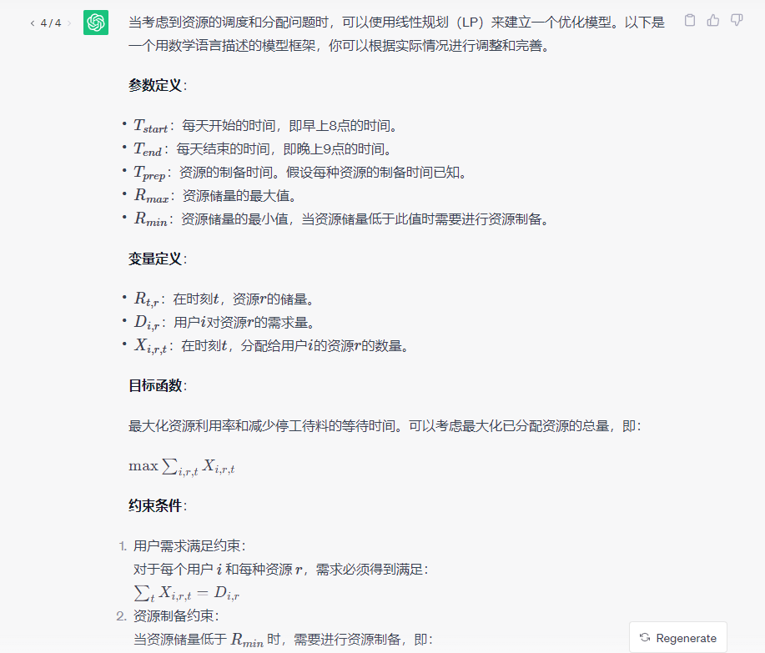

## 高分套路

（1）对于建模和编程手来说：有时间的情况下尽量考虑多模型对比，来抬高自己的模型。

（2）对于写作手来说：优美的图片是获奖的关键，所以要用好上面所说的软件工具。

## 赛中攻略

### 赛中时间分配

2024 年全国大学生数学建模竞赛的时间确定为9 月 5 日（周四）18 时至 9 月 8 日（周日）20时进行。

**（1）第一天（5号晚）**

提前吃好晚餐，等待六点开题。拿到题目后先各自看题，不要讨论，1-2个小时候，讨论选题和思路，看谁的选题和对应思路最完善（一般也就B或C题），如果争执不下队长需要进行排板确定，不要浪费太多时间。晚上就要去查文献，查资料，写作手可以着手准备问题重述部分，建模手尽量有第一问的基本模型，然后就可以休息了，不要熬夜。

**（2）第二天（6号）**

第二天八九点左右集合，对题目进行具体的分析。

今日主要任务如下：完成第一题和第二题。

晚上，负责写论文的同学可以开始搭建论文的基本框架。

**（3）第三天（7号）**

尽量完成后续几个题目，可以考虑熬夜（都有思路的情况下），但不建议通宵。

负责写论文的同学应保证前两题已经完成。

**（4）第四天（8号 20时截止交卷）**

检查是否需要对模型或代码进行修正，如果时间充足可以去做多模型对比，灵敏度分析，图形美化之类的工作，下午进行整体汇总。18：00左右提交论文，以免出现网络问题导致提交失败。

只要按照上述攻略顺利完成，那么恭喜你，距离国奖只是细节的问题了。

### 如果实在做不出来怎么办？

请记住，完整的论文比什么都重要，特别是一些较开放的题目，如果论文比较完整，排版也比较美观，就算结果问题比较大，也是有机会获奖的，所以当实在做不出来的时候，模型该简化就简化，把卡你的地方直接放到模型假设给假设掉也可以，确保能求出结果，论文完整。

**祝愿每个参加数学建模的同学都能取得好成绩！！**